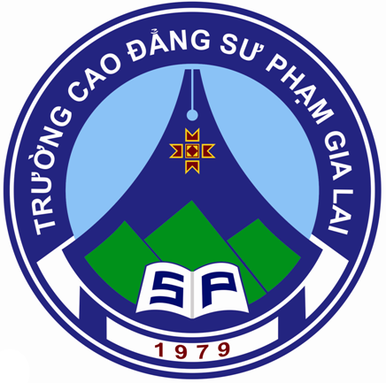
TRƯỜNG CAO ĐẲNG SƯ PHẠM GIA LAI

LỊCH CÔNG TÁC
Tuần 34 (từ 04/04/2022 đến 08/4/2022)

THỨ,  NGÀY | SÁNG | CHIỀU
THỨ HAI  04/4 | - Các đơn vị họp giao ban (Tiết 1)
THỨ BA
05/4
THỨ TƯ
06/4
THỨ NĂM
07/4
THỨ SÁU
08/4
* Ghi chú:
- CBVC, sinh viên tham gia Cuộc thi “Gia Lai - 90 năm hình thành và phát triển” Kỳ thi thứ 4 (từ ngày 04/4/2022 đến ngày 08/4/2022).
- Các đơn vị nộp hồ sơ xét và đề nghị tặng Kỉ niệm chương “Vì sự nghiệp giáo dục” năm 2022 về phòng Hành chính quản trị và qua email phonghcqtc38@gmail.com hạn chót ngày 15/04/2022.
- Sinh viên thực tập sư phạm 1 từ ngày 07/3/2022 đến 25/3/2022 và thực tập sư phạm 2 từ ngày 28/3/2022 đến 29/4/2022. Địa điểm TT: Trường mầm non 30.4, huyện Ia Grai; Trường tiểu học Lý Tự Trọng, huyện Ia Grai.
- CBVC, SV nghỉ Lễ Giỗ Tổ Hùng Vương ngày 10/4/2022 và nghỉ bù ngày 11/4/2022.

HIỆU TRƯỞNG

